Муниципальное бюджетное дошкольное образовательное учреждение

«Детский сад комбинированного вида № 111 «Белоснежка»

Консультация для родителей

воспитанников ДОУ на летний период

*Тема: «Играем – детей развиваем!»*

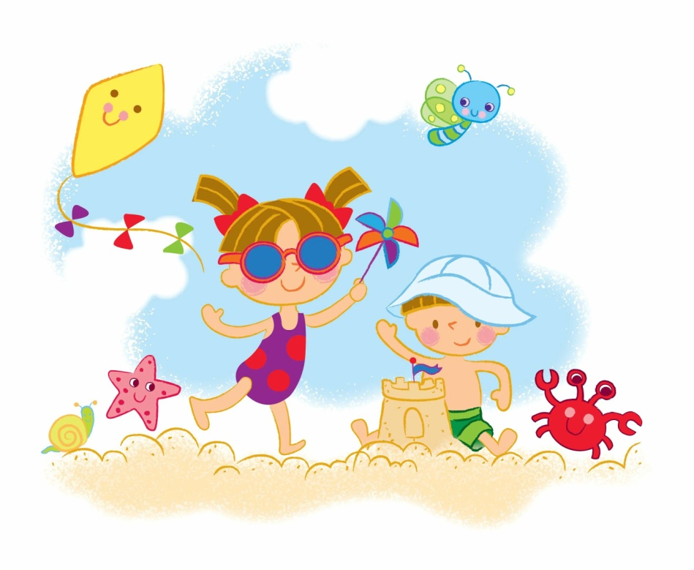

Воспитатели: Леонова О.Ю.

Мяготина Л.С.

г. Курган

2025г

Во время летних каникул хотелось бы дать родителям несколько рекомендаций о том, как можно проводить время с детьми с пользой для их развития. Полноценное лето способно обеспечить детям запас энергии на весь будущий год. Это значит, что в летний период обязательно должны быть и новые впечатления, и общение со сверстниками, и правильное питание.

В то же время нельзя забывать о закреплении в памяти ребенка приобретенных в течение учебного года знаний и навыков. Самый продуктивный метод повторения пройденного материала – включить полученные за год знания и умения в рамки занимательных игр. Не надо заставлять ребенка летом заниматься специально. Главное помнить, что основная деятельность ребенка - игра, именно в ходе игры ребенок может узнавать что-то новое или закреплять уже полученные знания. Вот несколько советов и подборка игр, которые помогут понять принципы летнего «обучения».

Игры с мячом: «Съедобное – несъедобное», «Живое – неживое», «Имена», «Наоборот» (на слова с противоположным значением: высокий – низкий, легкий – тяжелый), «Что вокруг нас похоже на круг, квадрат, треугольник, прямоугольник?» Такие игры увлекают детей и несут много положительных эмоций, что крайне необходимо для успешного развития ребенка. Дети с удовольствием принимают участие в игре.

Игры в слова. Они могут скрасить долгий путь в транспорте, скучный поход "по делам" или дачные хлопоты, и в то же время очень хорошо развивают словарь и слуховую память. К таким играм можно отнести:

- какими словами, красками можно описать время года;

- назови слово-предмет, слово-действие, слова-ассоциации, слово-цвет, только весёлые слова;

- расскажи о предмете: какой он (назови как можно больше прилагательных): яблоко какое? – зеленое, большое, твердое, сочное, душистое;

- что он может делать (назови как можно больше глаголов): цветок что делает? - растет, цветет, распускается, вянет и т.д.

Играйте в слова, где изменяется только один звук: почка - дочка - точка - кочка…

«Найди ошибку в предложении» (В лес растут грибы. Шишки растут… ёлке).

Учите ребёнка составлять рассказ по картинке. Объясните, что рассказ состоит из начала (короткого, как утро), середины (длинной, как день) и конца (короткого, как вечер).

Разговаривайте со своим ребенком во время всех видов деятельности, таких как приготовление еды, уборка, одевание-раздевание, игра, прогулка и т.д. Говорите о том, что вы делаете, видите, что делает ребенок, что делают другие люди и что видит ваш ребенок.

Говорите спокойно, в нормальном темпе, с интонацией.

Говорите, используя правильно построенные фразы, предложения. Ваше предложение должно быть на 1 – 2 слова длиннее, чем у ребенка. Если ваш ребенок пока еще изъясняется только однословными предложениями, то ваша фраза должна состоять из 2 слов.

Задавайте открытые вопросы. Это будет стимулировать вашего ребенка использовать несколько слов для ответа. Например, спрашивайте «Что он делает?», вместо «Он играет?». Если ребенок затрудняется в ответе, задавая вопрос, используйте слово «или». Например: «Мальчик прыгает или бегает».

Выдерживайте временную паузу, чтобы у ребенка была возможность говорить и отвечать на вопросы.

Слушайте звуки и шумы, которые нас окружают. Скажите ребенку: «Послушай, как лает собака, а вот шумит ветер» и т.д. А потом спросите: «Что это?» Это может быть лай собаки, шум ветра, мотор самолета, шелест листвы, журчание ручейка и т.д.

Расскажите короткий рассказ, историю. Затем помогите ребенку рассказать эту же историю Вам или кому-нибудь еще. При затруднениях, задавайте ребенку наводящие вопросы.

Если ребенок употребляет всего лишь несколько слов в речи, помогайте ему обогащать свою речь новыми словами. Выберите 5-6 слов (части тела, игрушки, продукты) и назовите их ребенку. Дайте ему возможность повторить эти слова. Не ожидайте, что ребенок произнесет их отлично. Воодушевите ребенка и продолжайте их заучивать. После того, как ребенок произнес эти слова, введите 5-6 новых слов. Продолжайте добавлять слова до тех пор, пока ребенок не узнает большинство предметов, окружающей жизни. Занимайтесь каждый день.

Если ребенок называет только одно слово, начните учить его коротким фразам. Используйте слова, которые ваш ребенок знает. Добавьте цвет, размер, действие. Например, если ребенок говорит «мяч», последовательно научите его говорить: «Большой мяч», «Танин мяч», «круглый мяч» и т.д.

***Развитие моторики***

**\***Собирать, перебирать ягоды;

* Полоть грядки;

* Выкладывать рисунки из камней, шишек, спичек, круп;

* Играть с глиной, мокрым песком;

* Искать «клад», зарытый в крупе;

* Играть с мячами и мячиками (бросать, ловить, бить в цель);

* Бросать и ловить летающие тарелочки;

* Собирать мозаики, конструкторы, пазлы;

* Перебирать крупы;

* Играть с пальчиками (народные игры типа «Сорока»);

* Раскрашивать раскраски цветными карандашами;

* Складывать простые игрушки из бумаги (оригами);

* Завинчивать гайки (игрушечные и настоящие);

* Плести из бисера;

* Лепить из пластилина, пластика, теста.

Чаще читайте ребенку вслух. Это сближает ребенка и взрослого и несет развивающий характер. Обсуждайте прочитанное, рассматривайте иллюстрации – пусть ребенок тренирует память и рассказывает вам, что он запомнил, что ему больше понравилось в сказке или рассказе. Попросите его описать понравившегося героя. Попробуйте нарисовать, раскрасить, заштриховать героев сказки, рассказа.

**Родители должны помнить:**

1. Не принуждайте ребенка заниматься, заинтересуйте его. Интерес ребенка-залог успеха.

2. Занятия должны проходить в виде игры, к следующему упражнению переходить, лишь усвоив предыдущее.

3. Не ругайте ребенка за ошибки. Критика способна разрушить интерес ребенка. Помогайте ребенку исправлять ошибки, делайте все весело, вместе, без принуждений и порицания.

4. Поощряйте речевую активность ребенка, стимулировать к речи.

5. Не показывайте, что ожидали от него большего, если он что-то не смог. Главное запастись терпением и не превращать веселые игры в скучные занятия с множеством требований. Если Ваш ребенок заинтересован и делает попытки, то Вы на правильном пути.

6. Помните, что у Вас замечательный ребенок и вместе Вы способны на многое!